Lecture : La dispute (Sami et Julie)
Tu as saboté ma moto ! Tu n’es plus mon ami !
Sami part. Une petite larme luit.

- Entoure chaque mot.
- Colle les syllabes pour former le mot.
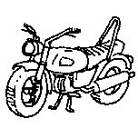
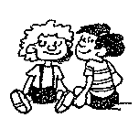
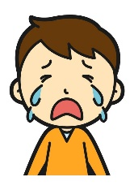

- Lis la phrase :
Sami tape la moto.
Sami et Tom sont amis.

- Colle les étiquettes dans l’ordre pour faire une phrase.
Tom | a | un | ami.

mo | to
a | mi
lar | me

